1.Volume Bola

**Python**

Code :

print("Kelompok 49")

print("Aldi Mulyawan 21120119120026")

print("Mochamad Pratama Wibawa 21120119130062")

r=int(input("Masukkan jari jari bola (dalam cm)"))

v=4/3*3.14*r*r*r

print("volume bola dengan jari jari ", r, "cm adalah ", v, "cm")

Penjelasan :

Merah : Inputan jari jari

Biru muda : Pengoperasian rumus bola

Orange : Outputan volume

Output :

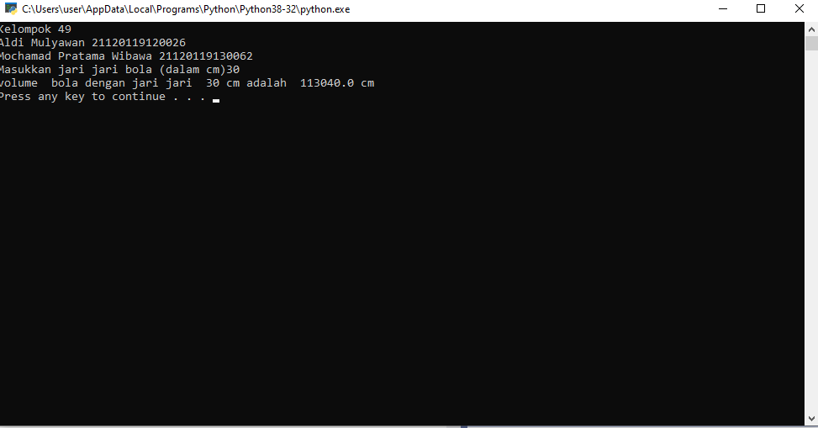

Penjelasan Output :

Setelah di print data data kelompok lalu selanjutnya pada line ke 4 Source code kita diminta memasukkan jari jari bola lalu pada line ke 5 Source code dihitung volume dari bola tersebut selanjutnya pada line ke 6 source code diminta untuk mengeprint hasil dari perhitungan sehingga tampillah volume bola

**C#**

using System;

namespace Laporan_Praktikum_DKP_Bola_Kelompok49

{

class Program

{

static void Main(string[] args)

{

Console.WriteLine("Kelompok 49");

Console.WriteLine("Aldi Mulyawan 21120119120026");

Console.WriteLine("Mochamad Pratama Wibawa 21120119130062");

double v, r;

Console.Write("Masukkan jari-jari Bola (dalam cm) : ");

r = Convert.ToInt32(Console.ReadLine());

v = 3.14*4/3*r*r*r;

Console.WriteLine("volume bola dengan jari jari " + r + "cm adalah " + v + "cm");

}

}

}

Penjelasan :

Biru Tua = deklarasi variabel v sebagai volume dan r sebagai jari jari dengan tipe data double

Gray = Output penjelasan untuk menginput jari jari

Merah : Inputan jari jari

Biru muda : Pengoperasian rumus bola

Orange : Outputan volume

Output :

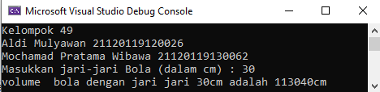

Penjelasan Output :

Setelah di print data data kelompok lalu selanjutnya lalu kita deklarasikan bentuk variabel ke variable double supaya angka desimal bisa ditampilkan lalu pada line ke 5 dan 6 Source code kita diminta memasukkan jari jari bola kemudian diconvert input an yang tadinya string menjadi interger lalu pada line ke 7 Source code dihitung volume dari bola tersebut selanjutnya pada line ke 8 source code diminta untuk mengeprint hasil dari perhitungan sehingga tampillah volume bola

**Java**

package Laporan_Praktikum_DKP_Bola;

import java.util.Scanner;

public class Laporan_Praktikum_DKP_Bola {

public static void main(String[] args)

{

Scanner input = new Scanner( System.in );

System.out.println ("Kelompok 49");

System.out.println ("Aldi Mulyawan 21120119120026");

System.out.println("Mochamad Pratama Wibawa 21120119130062");

System.out.print( "Masukkan jari-jari Bola (dalam cm) :" );

double r = input.nextInt();

double v = 3.14*4/3*r*r*r;

System.out.println ("volume bola dengan jari jari " + r + "cm adalah " + v + "cm");

}

}

Penjelasan :

Gray = Output penjelasan untuk menginput jari jari

Merah : Inputan jari jari

Biru muda : Pengoperasian rumus bola

Orange : Outputan volume

Output :

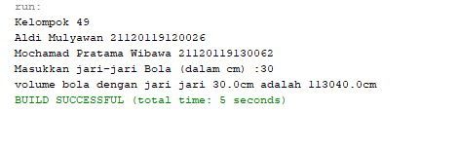

Penjelasan Output :

Pada line pertama dan kedua kita masukkan command supaya kita dapat melakukan inputan .Setelah itu di print data data kelompok lalu selanjutnya pada line ke 5 dan 6 Source code kita diminta memasukkan jari jari bola kemudian diconvert input an yang tadinya string menjadi interger lalu pada line ke 7 Source code dihitung volume dari bola tersebut selanjutnya pada line ke 8 source code diminta untuk mengeprint hasil dari perhitungan sehingga tampillah volume bola

**PHP**

<html>

<body>

<h3>Disusun oleh kelompok 49</h3>

<h3>Aldi Mulyawan 21120119120026</h3>

<h3>Mochamad Pratama Wibawa 21120119130062</h3>

<h3></h3>

<h1>Volume Bola</h1>

<h2>Masukkan Angka:</h2>

<form action="./" method="POST" enctype="multipart/form-data">

<table>

<tr>

<td>Jari-Jari(cm)</td>

<td>:</td>

<td><input type="number" name="r" required ></td>

</tr>

<tr>

<td></td>

<td></td>

<td><input type="submit" name="submit" value="Hitung"></td>

</tr>

</table>

</form>

<?php

if(isset($_POST['submit'])){

$r =$_POST['r'];

$v = 4/3*22/7 * $r * $r * $r;

echo "Maka Volume bola dengan jari-jari $r cm adalah $v cm";

}

?>

</body>

</html>

Penjelasan :

Gray = Perubahan jari jari yang tadinya ada di form supaya dapat dioperasikan

Merah : Inputan jari jari

Biru muda : Pengoperasian rumus bola

Orange : Outputan volume

Output :

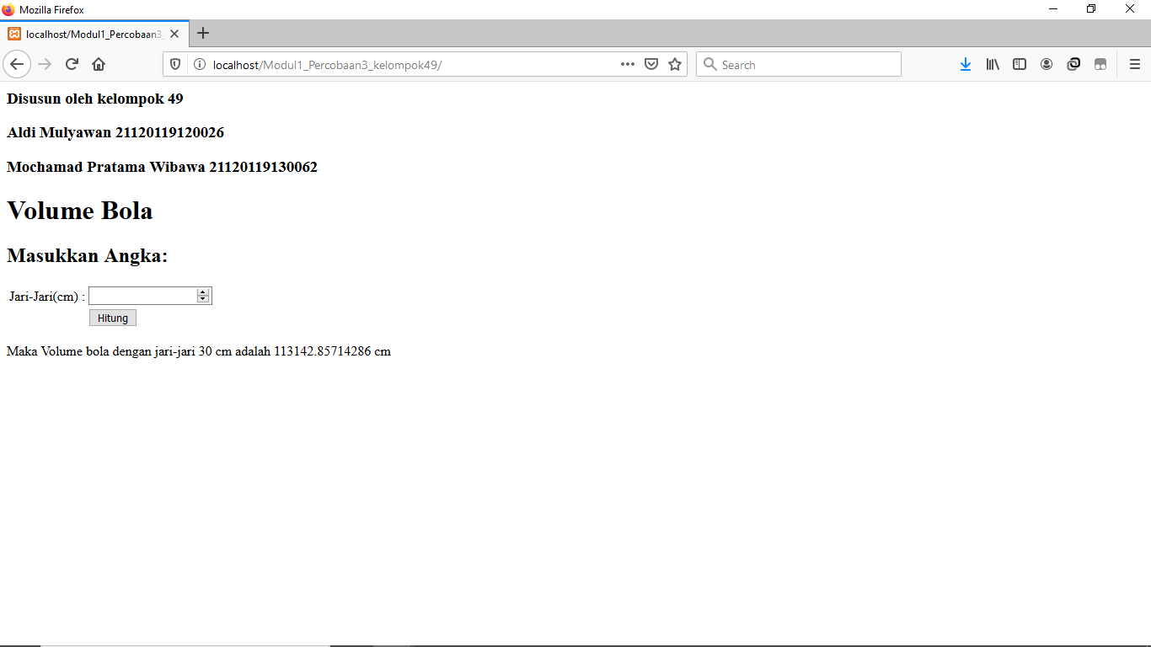

Penjelasan Output :

Pertama kita outputkan sebagai tulisan data kelompok kita lalu judul dan perintahnya. Selanjutnya kita buat form supaya inputan dapat masuk, form tersebut berisi jari jari karena jari jari tersebut yang kita butuhkan. Selanjutnya kita import data data di form dan ubah menjadi variabel, setelah data data di form menjadi variabel kita operasikanlah data tersebut menjadi volume bola dan selanjutnya kita print hasil dari volume bola tersebut ke layar.

2.

**Python**

import math

print("Kelompok 49")

print("Aldi Mulyawan 21120119120026")

print("Mochamad Pratama Wibawa 21120119130062")

a=float(input("Masukkan tinggi (dalam cm)"))

b=float(input("Masukkan alas (dalam cm)"))

c= (a**2) + (b**2)

c= math.sqrt(c)

print("Panjang sisi miring segitiga dengan tinggi ", a, "cm dan alas ", b, "cm adalah ", c,"cm")

Penjelasan :

Merah : Inputan Alas dan Tinggi

Biru muda : Pengoperasian Rumus Pythagoras

Orange : Outputan Sisi miring

Output :

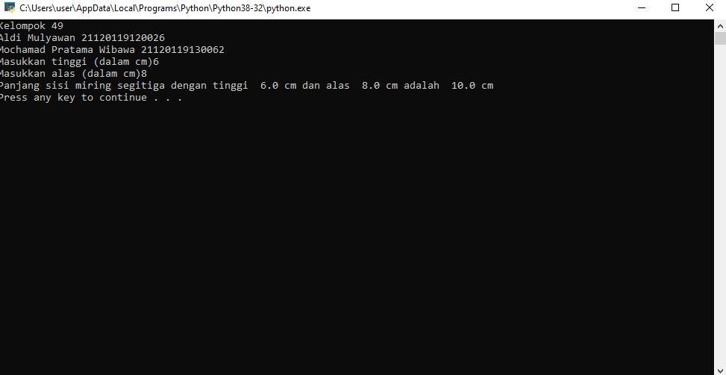

Penjelasan Output :

Pada line pertama kita masukkan import math supaya kita dapat menggunakan operasi matematika yang sedikit rumit seperti akar,pangkat,dll. Lalu kita mengeprint data data kelompok kita. Lalu pada line source code ke 6 dan 7 kita diminta memasukkan berapa alas dan tingginya dan selanjutnya kita operasikan menggunakan rumus pythagoras pada line source code ke 8 dan 9 lalu kita print pada line source code ke 10 sehingga pada layar tampil panjang sisi miring segitiga yang kita inginkan

**C#**

using System;

namespace Laporan_Praktikum_DKP_Bola_Kelompok49

{

class Program

{

static void Main(string[] args)

{

Console.WriteLine("Kelompok 49");

Console.WriteLine("Aldi Mulyawan 21120119120026");

Console.WriteLine("Mochamad Pratama Wibawa 21120119130062");

double a, b, c;

Console.Write("Masukkan Tinggi (dalam cm) : ");

a = Convert.ToDouble(Console.ReadLine());

Console.Write("Masukkan Alas (dalam cm) : ");

b = Convert.ToDouble(Console.ReadLine());

c = Math.Sqrt(a * a + b * b);

Console.WriteLine("Panjang sisi miring segitiga dengan tinggi "+ a+ "cm dan alas "+ b+ "cm adalah "+ c+"cm"); }

}

}

Penjelasan :

Biru Tua : Deklarasi variabel

Merah : Inputan Alas dan Tinggi

Biru muda : Pengoperasian Rumus Pythagoras

Orange : Outputan Sisi miring

Output :

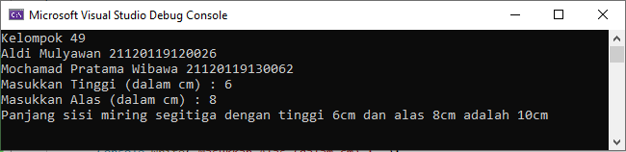

Penjelasan Output :

Setelah di print data data kelompok lalu selanjutnya lalu kita deklarasikan bentuk variabel ke variable double supaya angka desimal bisa ditampilkan lalu pada line ke 5-8 Source code kita diminta memasukkan alas dan tinggi kemudian diconvert input an yang tadinya string menjadi interger lalu pada line ke 9 Source code dihitung panjang garis miring tersebut menggunakan rumus pythagoras. selanjutnya pada line ke 10 source code diminta untuk mengeprint hasil dari perhitungan sehingga tampillah panjang dari garis miring segitiga

**Java**

package modul1_percobaan2_kelompok49;

import java.util.Scanner;

import java.lang.Math;

public class Modul1_percobaan2_kelompok49 {

public static void main(String[] args)

{

Scanner input = new Scanner( System.in );

System.out.println ("Kelompok 49");

System.out.println ("Aldi Mulyawan 21120119120026");

System.out.println("Mochamad Pratama Wibawa 21120119130062");

System.out.print( "Masukkan Tinggi (dalam cm) :" );

double a = input.nextDouble();

System.out.print( "Masukkan Alas (dalam cm) :" );

double b = input.nextDouble();

double c = Math.sqrt((a*a)+(b*b));

System.out.println ("Panjang sisi miring segitiga dengan tinggi "+ a+ "cm dan alas "+ b+ "cm adalah "+ c+"cm");

}

}

Penjelasan :

Merah : Inputan Alas dan Tinggi

Biru muda : Pengoperasian Rumus Pythagoras

Orange : Outputan Sisi miring

Output :

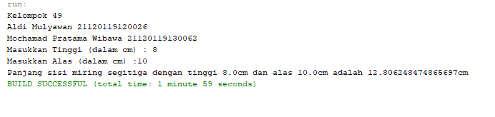

Penjelasan Output :

Pada line luar program (paling atas) dan line dalam program line pertama dan kedua kita masukkan command supaya kita dapat melakukan inputan dan operasi matematika yang rumit seperti akar,pangkat,dll .Setelah itu di print data data kelompok lalu selanjutnya pada line ke 5-8 Source code kita diminta memasukkan alas dan tinggi kemudian diconvert input an yang tadinya string menjadi interger lalu pada line ke 9 Source code dihitung panjang dari garis miring tersebut menggunakan rumus pythagoras. selanjutnya pada line ke 10 source code diminta untuk mengeprint hasil dari perhitungan sehingga tampillah panjang garis miring segitiga tersebut.

**PHP**

<html>

<body>

<h3>Disusun oleh kelompok 49</h3>

<h3>"Aldi Mulyawan 21120119120026</h3>

<h3>"Mochamad Pratama Wibawa 21120119130062"</h3>

<h3></h3>

<h1>Rumus Pythagoras</h1>

<h2>Masukkan Angka:</h2>

<form action="./" method="POST" enctype="multipart/form-data">

<table>

<tr>

<td>Tinggi(cm)</td>

<td>:</td>

<td><input type="number" name="a" required ></td>

</tr>

<tr>

<td>Alas(cm)</td>

<td>:</td>

<td><input type="number" name="b" required ></td>

</tr>

<tr>

<td></td>

<td></td>

<td><input type="submit" name="submit" value="Hitung"></td>

</tr>

</table>

</form>

<?php

if(isset($_POST['submit'])){

$a =$_POST['a'];

$b =$_POST['b'];

$c = sqrt(($a*$a)+($b*$b));

echo "Maka Panjang garis miring dengan tinggi $a cm dan alas $b cm adalah $c cm";

}

?>

</body>

</html>

Penjelasan :

Merah : Inputan Alas dan Tinggi

Biru muda : Pengoperasian Rumus Pythagoras

Orange : Outputan Sisi miring

Output :

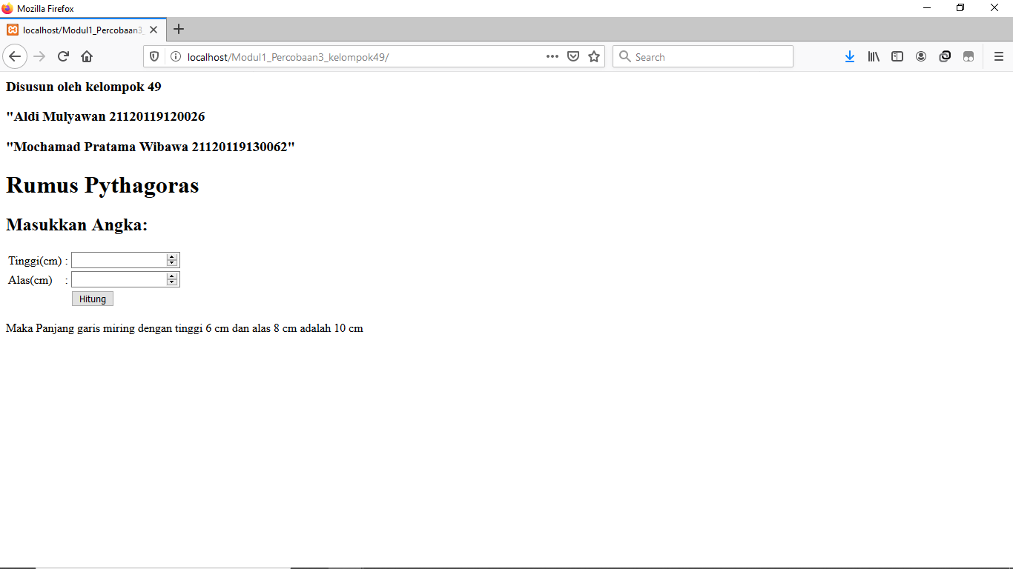

Penjelasan Output :

Pertama kita outputkan sebagai tulisan data kelompok kita lalu judul dan perintahnya. Selanjutnya kita buat form supaya inputan dapat masuk, form tersebut berisi alas dan tinggi karena kedua inputan tersebut yang kita butuhkan. Selanjutnya kita import data data di form dan ubah menjadi variabel, setelah data data di form menjadi variabel kita operasikanlah data tersebut menggunakan rumus pythagoras sehingga dapat ditemukan garis miringnya dan selanjutnya kita print hasil dari garis miring segitiga tersebut ke layar.

3.

**Python**

list = [

["Isi : Nama Mahasiwa", "Isi nomor NIM","isi Jenis Kelamin","isi kota asal"],

["Aldi Mulyawan","21120119120026","Laki-Laki","Blora"],

["Mochamad Pratama Wibawa","21120119130062","Laki-Laki","Tasikmalaya"],

["Muhammad Dzikrullah Farhan","21120119140134","Laki-Laki","Kota Tangerang"],

["Muhammad Abinaya Isaqofi","21120119130039","Laki-Laki","Kota Tegal"],

["Abdullah Azzam Farid Ma'ruf","21120119130071","Laki-Laki","Karawang"],

["Muhammad Anandito Rafiansyah","21120119130082","Laki-Laki","Jakarta Timur"],

["David Eddy Putra Pratama","21120119130074","Laki-Laki","Sukoharjo"],

["Muhammad Farizan Kholis","21120119130090","Laki-Laki","Kabupaten Bogor"],

["ELMAR LEONARD","21120119140145","Laki-Laki","Jakarta Barat"],

["ABIMANYU PUTRO YULIANTO","21120119140120","Laki-Laki","Kabupaten Semarang"],

["ARIEL JONES DEKOCK","21120119140148","Laki-Laki","Bogor"],

["Fiki Rilo Pambudi","21120119120001","Laki-Laki","Banyumas"],

["RAHMADIEN AKBARIZA SYIFA UL HAQ","21120119140144","Laki-Laki","Brebes"],

["RASYID MULIYA IRAWAN","21120119130068","Laki-Laki","Semarang"]

]

print("Program Pencari Identitas Praktikan DKP Shift 2 Kelompok 49-55")

print("Program ini dibuat oleh Kelompok 49")

print("Aldi Mulyawan 21120119120026")

print("Mochamad Pratama Wibawa 21120119130062")

a=int(input("Masukkan Nomor Kelompok (49-55) : "))

a=a-49

if -1<a<7 :

a=a*2

print("1.",list[a+1][0])

print("2.",list[a+2][0])

b=int(input("Masukkan Nomor dari praktikan yang ingin anda lihat : "))

if 0<b<3 :

a=a+b

print ("Nama\t \t: ", list[a][0])

print ("NIM\t \t: ", list[a][1])

print ("Jenis Kelamin\t: ", list[a][2])

print ("Kota Asal\t: ", list[a][3])

else :

print ("Error 404 : Praktikan Not Found")

else :

print ("Error 404 : Kelompok Not Found")

print("PROGRAM DONE")

Keterangan

Merah : Daftar list praktikan

Biru Muda : Intro

Orange : Input memilih kelompok

Biru Tua : Pemilihan Praktikan

Kuning : Output akhir

Ungu : Output bila input an tidak sesuai

Output :

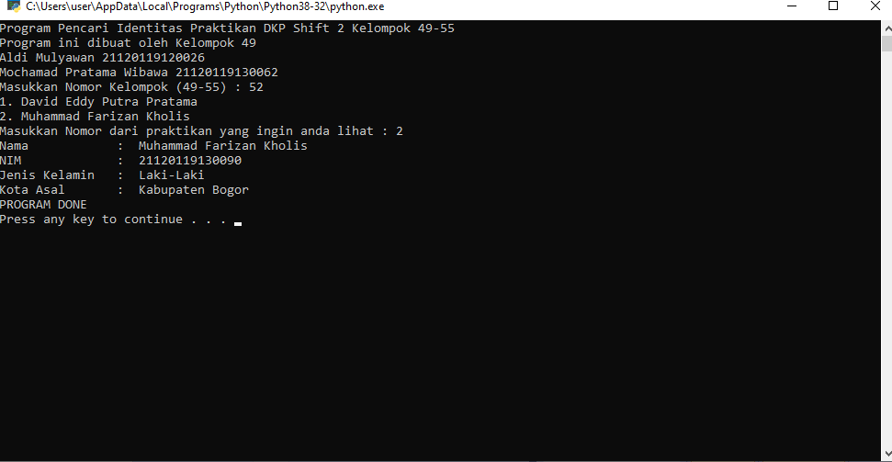

Penjelasan Output :

Pada line pertama kita masukkan array dengan data data kelompok 49-55 dan selanjutnya kita print judul program serta data data kelompok kita, selanjutknya kita minta inputan kelompok berapa yang ingin ditampilkan datanya. Selanjutnya kita kurangi 49 output an tersebut karena kita ada 7 kelompok dan kita sisakan 6 karena perhitungan array python dimulai dari 0. Selanjutnya kita buat perkondisian jika hasil pengurangan harus kurang dari 7 dan lebih dari -1 supaya program tetap lanjut jika input an nomor kelompok tidak sesuai maka akan kita tampilkan error dan program selesai. selanjutknya kita minta inputan anggota kelompok yang mana yang ingin ditampilkan datanya. Dan selanjutnya kita lakukan perkondisian bahwa hanya boleh input 1 dan 2 jika tidak akan ditampilkan error dan program selesai. Yang terakhir kita tampilkan data praktikan yang telah dipilih sehingga dilayar keluar data praktikan yang bersangkutan.